Географія 7 клас
Тема: Тектонічна будова, рельєф та корисні копалини Африки. Практична робота «Позначення на контурній карті назв основних географічних об’єктів Африки».
Мета: сформувати в учнів знання про сучасний рельєф, геологічну будову та корисні копалини Африки, історію розвитку й формування рельєфу материка; розкрити закономірності поширення основних форм рельєфу і корисних копалин; розвивати у школярів інтерес до вивчення географії, вводячи в урок елементи цікавої географії та інтерактивні форми роботи; вдосконалювати практичні навички учнів працювати з контурними картами та картами атласу; формувати вміння виявляти причинно-наслідкові зв’язки; виховувати інтерес до предмета, любов, бережливе ставлення до природи; захоплення її красою і досконалістю.

Тип уроку: комбінований з елементами практичної роботи.
Обладнання: фізична карта Африки, атласи, контурні карти, підручники, зразки корисних копалин, авторська презентація ppt «Геологічна структура, рельєф та корисні копалини Африки».
Опорні та базові поняття: основні форми рельєфу, платформа, область складчастості, корисні копалини, горст, грабен, тектонічний розлом, Пангея, Гондвана, рівнина, гора, рифтова зона.
Географічна номенклатура: Атлаські гори, нагір'я Ахагґар, Тібесті, плато Дарфур, Ефіопське нагір'я, Східноафриканське плоскогір'я, вулкан Кіліманджаро, Драконові гори, Капські гори.

ХІД УРОКУ
І. ОРГАНІЗАЦІЙНИЙ МОМЕНТ
Учитель. Доброго дня! Сідайте. Подивиться один на одного, посміхніться і подумки побажайте успіхів один одному на уроці.
ІІ. ПЕРЕВІРКА ДОМАШНЬОГО ЗАВДАННЯ ТА АКТУАЛІЗАЦІЯ ОПОРНИХ ЗНАНЬ ТА УМІНЬ
Учитель. На попередньому уроці ми мандрували з вами дивовижним і загадковим материком , улюбленицею Сонця – Африкою.
„... Але й життя прекрасне ще й тому, що можна мандрувати”, - говорив М.М. Прижевальский.
І щоб переконатися в справедливості цих слів, сьогоднішній урок є продовженням нашої мандрівки материком.

Прийом «Географічна розминка»

Учитель ставить запитання за картою, показуючи географічні об’єкти, що характеризують географічне положення Африки.

Бліцопитування.
1. У чому полягає особливість географічного положення Африки?
2. Назвіть і покажіть на карті крайні точки Африки.
3. Які океани і моря омивають береги Африки?
4. Назвіть найвідоміших дослідників. Розкажіть про них.
Бартоломеу Діаш
Васко да Гама
Давід Лівінгстон
Генрі Стенлі
Єгор Ковалевський
Тестові завдання
Роздаються окремим учням.
Варіант 1
1. Відомий мандрівник, який успішно досліджував Південну і Центральну Африку у другій половині XIX ст.:
а) Васко да Ґама; б) Х. Колумб;
в) Д. Лівінґстон; г) Ф. Магеллан.
2. У скількох півкулях розташована Африка?
а) 2; б) 3;
в) 4; г) 5.
3. Екватор перетинає Африку:
а) майже посередині; б) у Північній півкулі; в) у Південній півкулі.
4. Найбільшою затокою, що омиває береги Африки, вважається:
а) Мозамбіцька; б) Аденська; в) Гвінейська;
Варіант 2
1. Океани, які омивають Африку:
а) Індійський; б) Атлантичний;
в) Тихий; г) Північний Льодовитий.
2. Хто з європейців завершив відкриття морського шляху до Індії та пройшов уздовж східного узбережжя Африки?
а) Васко да Ґама; б) Колумб;
в) Д. Лівінґстон; г) Ф. Магеллан.
3. Крайня південна точка Африки:
а) мис Альмаді; б) мис Рас-Гафун;
в) мис Голковий; г) мис Рас-Енґела.
4. Африку і Європу розділяє:
а) Суецький канал; б) Мозамбіцька протока;
в) Ґібралтарська протока; г) Суецький перешийок.
Географічний міні-практикум.
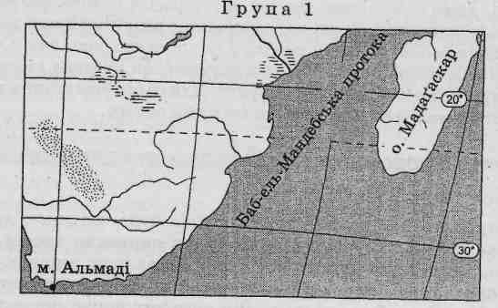
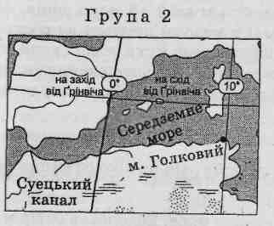
Учитель демонструє учням картки з фрагментами карти Африки, на яких неправильно надписані назви мисів, заток, проток, морів тощо. Учням потрібно знайти і виправити помилки.
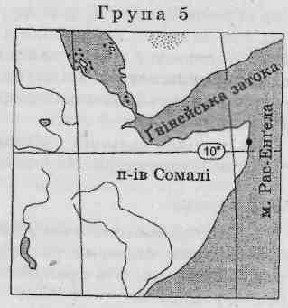
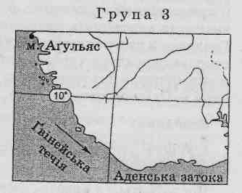
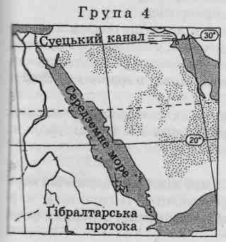
Географічна математика
(один учень біля дошки) Завдання: учитель ставить питання, учні записують число і роблять відповідну дію, перемагає той, хто зробить найшвидше й найточніше.
Якщо ви виконаєте все правильно отримаєте магічне число для вашого класу.
1. Знайдіть суму цифри площі Африки. (30,3)
2. до цієї цифри додайте кількість материків на Землі. (6)
3. від отриманої цифри відніміть кількість океанів, що омивають Африку. (2)
4. отриману цифру поділіть на кількість морів, що омивають материк Африку (2)
5. до цієї цифри додайте цифру - місце, що займає африканський материк за площею. (2)
Відповідь:
Якщо ви зробили все правильно — вийде клас, у якому і ви навчаєтесь:
[(3+3) + 6-2] : 2 + 2 = 7.
Отже, Африка має безпосереднє відношення до вашого класу.
ІІІ. МОТИВАЦІЯ НАВЧАЛЬНОЇ ТА ПІЗНАВАЛЬНОЇ ДІЯЛЬНОСТІ УЧНІВ
Розглядаючи план вивчення материка, ми бачимо, що наступним пунктом є вивчення рельєфу та корисних копалин, закономірності їх поширення, та взаємозв'язок з геологічною історією.
Уже перший погляд на фізичну карту Африки дає нам зрозуміти про неоднорідність і строкатість форм рельєфу цього материка. Чому саме так розташовані гори і рівнини, під дією яких сил вони сформувалися? На ці запитання ми дамо сьогодні відповіді. Але перед цим давайте згадаємо теорію літосферних плит.

Прийом «Приваблива мета»
Учитель, підсумовуючі знання учнів, зауважує, що Африка — це один із найвищих материків світу. Чому Африку вважають „кладовою людства”?
IV. ВИВЧЕННЯ НОВОГО МАТЕРІАЛУ
1. Геологічна будова Африки.
Пояснення з елементами бесіди, робота з фізичною та тектонічною картами Африки, презентацією ppt «Геологічна структура, рельєф та корисні копалини Африки».
Ще 2-3 млрд років тому Африку вкривали високі гірські системи, які з часом, під впливом зовнішніх сил Землі, зруйнувались. Так утворилась давня Африкано-Аравійська платформа, яка й тепер становить основу материка. Протягом тривалої геологічної історії окремі ділянки платформи піднімались. Її фундамент виходив на поверхню й виникали щити (зокрема на сході Африки та узбережжі Гвінейської затоки). В інших місцях ділянки давньої платформи опускались, її фундамент глибоко занурювався під товстий осадовий чохол, що призвело до виникнення великих западин (Конго, Чад, Калахарі). Ці рухи земної кори супроводжувались розломами земної кори, виверженнями вулканів, землетрусами.
Тривалий час Африка входила до складу давнього материка Гондвана. Як самостійний материк Африка почала утворюватися в середині мезозойської ери, близько 180 млн років, коли розколювалася Гондвана. Повне відокремлення Африки від Південної Америки та інших частин Гондвани відбулося вже на початку кайнозойської ери близько 65 млн років тому.
Тоді ж сформувалася й Африканська літосферна плита, у центрі якої розміщена більшою частиною сучасна Африка. Це зумовлює відносну сейсмічну стійкість основної її території. Лише крайня північна та північно-західна частини материка лежать на стику сусідніх літосферних плит. Тут знаходяться найбільш сейсмічно активні ділянки континенту.
- Відшукайте на тектонічній карті в атласі межі Африканської літосферної плити та визначте напрям її переміщення відносно сусідніх плит.
- З’ясуйте, що утворилося у місці зіткнення Африки і Євразії?
На сході Африканська літосферна плита в кайнозойську еру почала розколюватися системою глибоких розломів на дві частини. У Східній Африці знаходиться одне з найвеличніших геологічних утворень на Землі — Східноафриканський рифт – зона розломів, яка продовжує розширюватися. В Африці рифтова долина тягнеться від Червоного моря на південь уздовж лінії африканських озер. Ці водойми являють собою глибокі розколи земної кори, заповнені водою. Уздовж рифтової долини відбуваються землетруси та виверження вулканів.
2. Особливості рельєфу Африки.
Пояснення вчителя з елементами бесіди, робота з фізичною та тектонічною картами Африки, презентацією ppt «Геологічна структура, рельєф та корисні копалини Африки».
В рельєфі Африки є ряд особливостей:
- На материку переважають підвищені рівнини.
- Середня висота над рівнем моря Африки значна – 650 м;
- За абсолютними висотами можна виділити дві частини Африки:
- Низька Африка (до 1000 м): північ та захід;
- Висока Африка (понад 1000 м): схід та південь.
З будовою земної кори материка пов’язаний його рельєф. Розглядаючи фізичну карту Африки, можна дійти висновку, що материк складається з підвищених рівнин. Низовин і високих гір небагато. Низовини здебільшого розміщуються вздовж узбережжя морів та океанів.
На березі Гвінейської затоки знаходиться Гвінейська височина, яка відповідає в будові земної кори щиту давньої платформи.
Східну частину Африки займає досить високе (2000-3000 м) Східноафриканське плоскогір'я, яке сформувалося в межах щита давньої платформи. Тут знаходяться найвищі вершини материка, діючі і згаслі вулкани.
- Чим пояснити той факт, що в межах Африканської платформи існують діючі та згаслі вулкани?

Найвищою вершиною Африки є вулкан Кіліманджаро (5895 м) (слайд). Кіліманджаро – діючий вулкан. Його активність проявляється у періодичних викидах газу. Задокументованих свідчень про виверження не відомо. Проте, місцеві легенди говорять про вулканічну активність 150-200 років тому. Має висоту 5895 м. Це найвища точка Африки. Вперше Кіліманджаро був підкорений у 1889 р. В наш час щороку близько 15 тис. людей намагаються підкорити Кіліманджаро. Приблизно 40% це вдається.
Про назву Кіліманджаро існує кілька версій. Вона походить з мови суахілі. За одними поглядами назва вулкану означає “гора божества холоду”. За іншою – “сяюча гора”. Обидва погляди звертають увагу на льодовики на вершині вулкана.
Льодовикова шапка вкривала Кіліманджаро 11 тис. років з часу останнього льодовикового періоду. Але у березні 2005 р. повідомили, що льодовики на вершині повністю розтанули. Це пов'язують не стільки зі змінами температури, скільки з скороченням кількості опадів. Напевно це викликано вирубкою лісів, що зменшило кількість у повітрі водяної пари.
Недалеко від Кіліманджаро знаходиться згаслий вулкан Кенія (слайд). Це друга за висотою гора Африки. Назва означає “біла гора”. Місцеві жителі вважають, що на горі живе божество Кікую-Нгай, тому зводять усі будинки обличчям до гори. Вершина Кенії вкрита екваторіальним снігом, а схили – густим лісом, повним диких тварин та гірських рослин. У чистих гірських потоках можна ловити рибу.
На південному сході знаходяться Драконові гори (слайд), які велетенськими сходинками спускаються до внутрішніх частин материка. Вони являють собою припідняті масиви на краях давньої платформи. Драконові гори височать терасами до висоти 3482 м. Ці гори є частиною Великого Уступу – урвистого схилу високих внутрішніх плоскогір'їв Південної Африки. У Драконових горах багато кам'яних розсипів, на річках – численні водоспади.
На крайньому півдні Африки лежать старі (герцинські), сильно зруйновані невисокі плосковершинні Капські гори (слайд). Вони виникли ще наприкінці палеозойської ери, близько 300 млн років тому. Капські гори тягнуться на 800 км вздовж південного узбережжя Африки. Капські гори низькі. Мають плоскі вершини. Окремі точки сягають 2000 м, а найвища – 2326 м. Схили порослі заростями вічнозелених чагарників та лісів. Тут є столові гори – відокремлені височини з плоскими, як стіл, вершинами та крутими схилами, складеними стійкими до руйнування гірськими породами.
На північному заході материка знаходяться Атлаські гори (слайд). Хребти Атласу простяглись уздовж берегів Середземного моря на 2000 км з заходу на схід. Південні, більш низькі хребти – Сахарський Атлас, виникли у пізньому палеозої в епоху герцинського горотворення. Цей хребет висотою 1000-2000 м, зайнятий напівпустелями. Північні хребти Атласу – високі молоді складчасті гори. Виникли у кайнозойську еру в епоху альпійського горотворення. Їх пересічні висоти досягають 3000 м. Найвища точка – гора Тубкаль, 4165 м. Схили гір вкриті заростями вічнозелених чагарників та лісів.
На північ від Східноафриканського плоскогір'я лежить Ефіопське нагір'я — величезний гірський масив з ланцюгами високих гір і безліччю окремих згаслих вулканів висотою 2000-4623 м. Їх вершини вкриті високогірними степовою рослинністю. Високо підносячись над навколишніми рівнинами, нагір’я круто уривається на схід, а на захід спускається сходинками, розбитими тріщинами.
3. Корисні копалини Африки.
Пояснення вчителя з елементами бесіди, робота з фізичною, тектонічною картами та контурною картою Африки, презентацією ppt «Геологічна структура, рельєф та корисні копалини Африки».
Розміщення корисних копалин пов'язано з геологічною будовою материка. На щитах, де кристалічні породи фундаменту платформи виходять на поверхню, та у поясах складчастості різного віку знайдені родовища рудних корисних копалин, які мають переважно магматичне та метаморфічне походження.
- Пригадайте, як утворюються магматичні та метаморфічні гірські породи? Чому їх слід шукати на щитах давніх платформ та в поясах складчастості?
Багатим на руди металів (мідні, уранові, кобальтові, платинові, марганцеві, золото) є так званий “мідний пояс”, що тягнеться через усю Східну Африку вздовж Східно-африканського рифту. Руди тут утворилися під час вкорінення магми, що виливалася з глибин Землі в товщу земної кори по розломах.
На півдні материка зосереджені найбільші у світі поклади алмазів. Вони знаходяться в країні Південна Африка (ПА). Тут добувають близько 95% всіх алмазів світу. Найбільший із знайдених алмазів «Куллінан» мав масу 3106 карат, або 621,2 г. Він був знайдений у 1905 р.
Зона Атлаських гір багата на залізні, ртутні, свинцеві, цинкові та інші руди. Там, де фундамент платформи вкритий шаром осадових гірських порід, залягають корисні копалини осадового походження, зокрема нафта і природний газ. Тому, найбільшими районами видобутку нафти та газу на материку є його північна частина та узбережжя Гвінейської затоки. Вони пов'язані з осадовими породами чохла Африкано-Аравійської платформи.
- Користуючись фізичною картою, визначте та нанесіть на контурну карту умовними позначеннями основні райони залягання нафти та природного газу, мідних, залізних руд, золота та алмазів.
«Геологічна будова, рельєф і корисні копалини Африки»
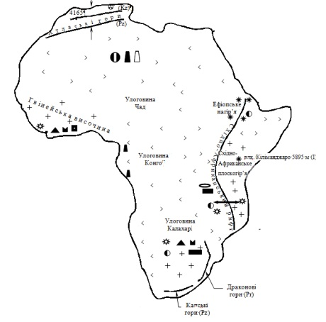
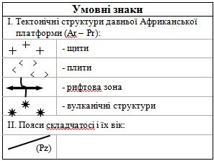
4. Практична робота 3 (продовження). Позначення на контурній карті назв основних географічних об’єктів Африки
Мета: позначити основні географічні об’єкти Африки на контурній карті та запам’ятати їх місцезнаходження.
Використання карт: фізична карта Африки
Завдання:
Протягом вивчення теми, користуючись картами атласу, нанесіть на контурну карту та запам’ятайте положення на материку таких географічних об’єктів:
Географічні об’єкти Африки
Форми рельєфу Вулкани: Кіліманджаро (5895 м), Кенія.
Рівнини: Гвінейська височина, Східно-Африканське плоскогір’я
Улоговини: Конго, Чад, Калахарі
Нагір’я: Ахаггар, Тібесті, Дарфур, Ефіопське
V. ЗАКРІПЛЕННЯ ВИВЧЕНОГО МАТЕРІАЛУ

Прийом «Лови помилку картографа»
Учень (учитель) показує та називає гори, рівнини, вулкани Африки, іноді навмисно припускаючись помилки. Учні висловлюють свою згоду або незгоду.
VІ. ПІДСУМОК УРОКУ
Учні підбивають підсумки самостійно, відповідаючи на запитання: що нового про Африку дізнались на уроці?

Прийом «Викликаю асоціацію»
Діти по черзі називають та проговорюють ті поняття і назви, які виникли при слові «Африка».

VІІ. ДОМАШНЄ ЗАВДАННЯ

1. Опрацювати текст параграфа 12.

2. Закінчити практичну роботу № 3.
3. Скласти кросворд «Рельєф Африки».

